附件1
学校管理员注册
打开浏览器输入https://qspfw.moe.gov.cn/index.html

点击 → 注册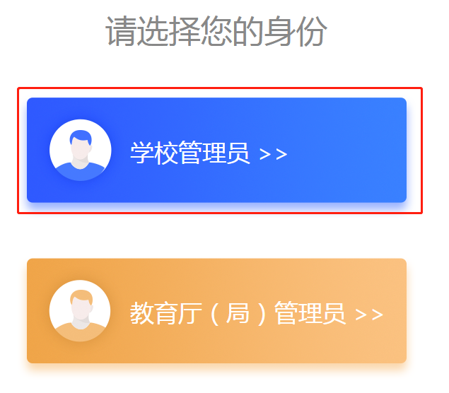
界面中点击 → 学校管理员
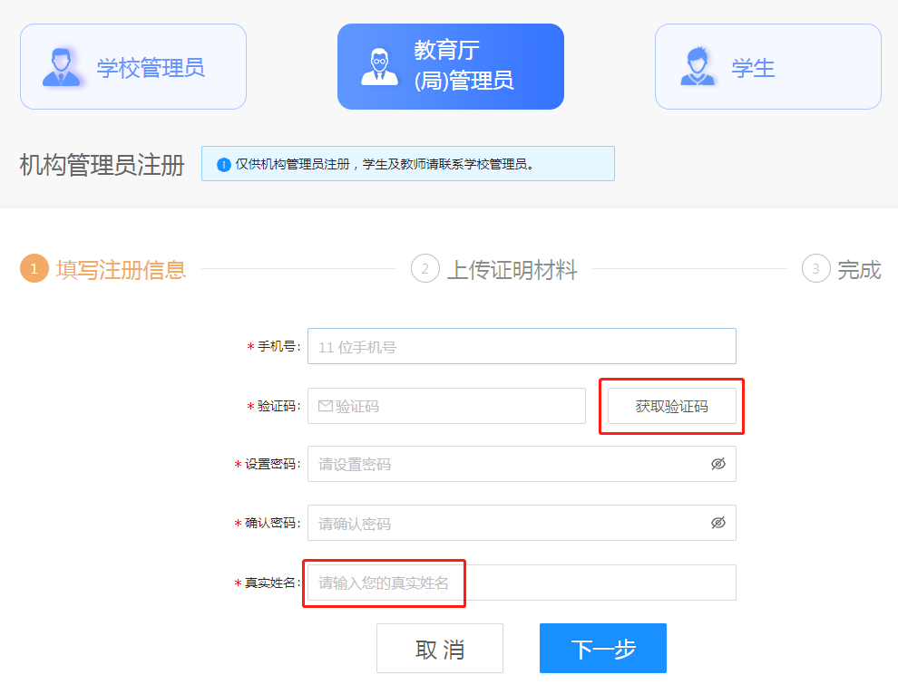
输入11位手机号 点击 → 获取验证码
姓名栏中必须填写真实姓名（红色星号为必填项）
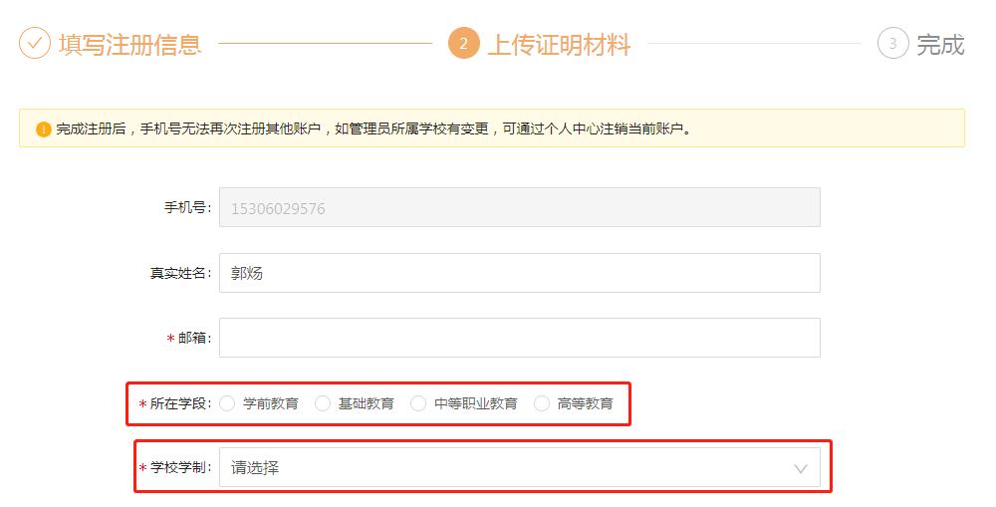
输入 → 邮箱，所在学段
选择 → 学校学制

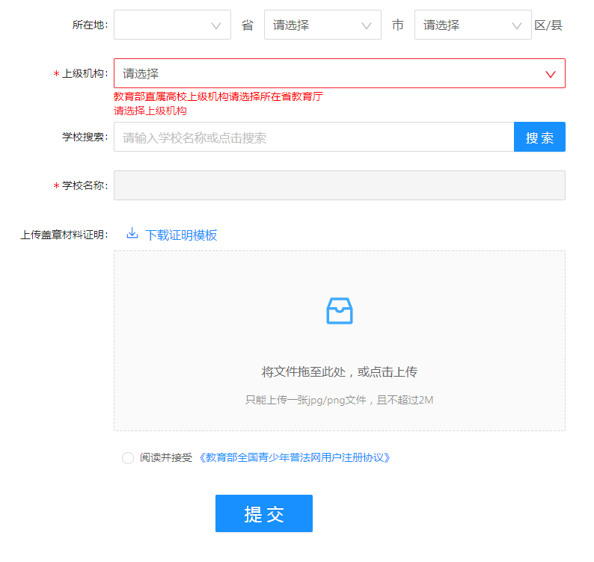
选择学校所在地及上级机构
在学校搜索中输入学校名称点击 → 搜索
点击 → 下载证明模板
上传完毕后点击阅读并接受
点击提交，完成注册流程
注意：
（1）填写完成内容并加盖公章后拍照或扫描上传。
- 注册人姓名需与申请人一致。管理员签名需手写。
- 公章需与学校名称完全一致。公章清晰可辨。
- 上传的文件需图像清晰，大小不超过2m仅支持上传一张。（如材料分为两张，请将两张放在一起拍照或扫描成一张图片上传）
- 如搜索不到所在学校，点击【点击申请】申请添加学校。
- 页面提示【注册成功，请等待审核】才算注册完成。
认证：普法网工作人员会在提交三个工作日内进行审核，登录账号可查看审核进度，提示【审核中】的账号正在审核，提示【审核未通过】需根据提示内容修改注册信息并重新提交材料。

附件2
